1/ Calib UWB điểm mốc 1 (ID: 1783)

Trường hợp 1:

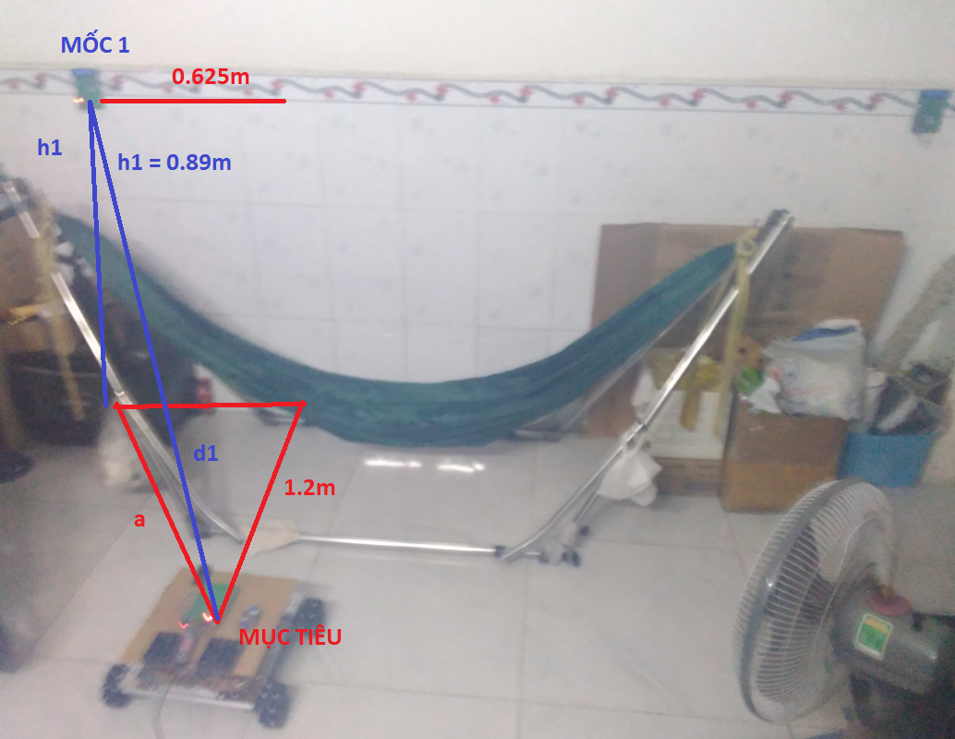

Hình. Đo khoảng cách UWB mục tiêu đến UWB mốc1 trong TH1

Từ hình trên ta tính được khoảng cách từ UWB mốc 1 đến UWB mục tiêu. Đường thẳng d1 là khoảng cách UWB trả về trên máy tính, ta cần tính toán từ thực tế và đối chiếu lại với kết quả đọc được trên máy tính.

Tính toán thực tế:

h1 = 0.89m do đã trừ đi chiều cao của UWB mục tiêu so với mặt đất

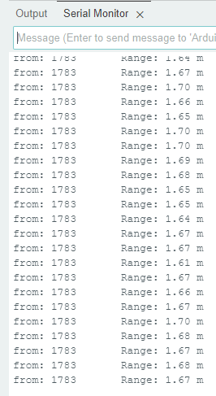

Hình . Kết quả đo khoảng cách đọc trên máy tính trong TH1

Từ hình ảnh ta thấy khoảng cách dao động từ 1.65 đến 1.68 (m), sai số không quá lớn tuy nhiên cẩn chỉnh định thêm.

Trường hợp 2:

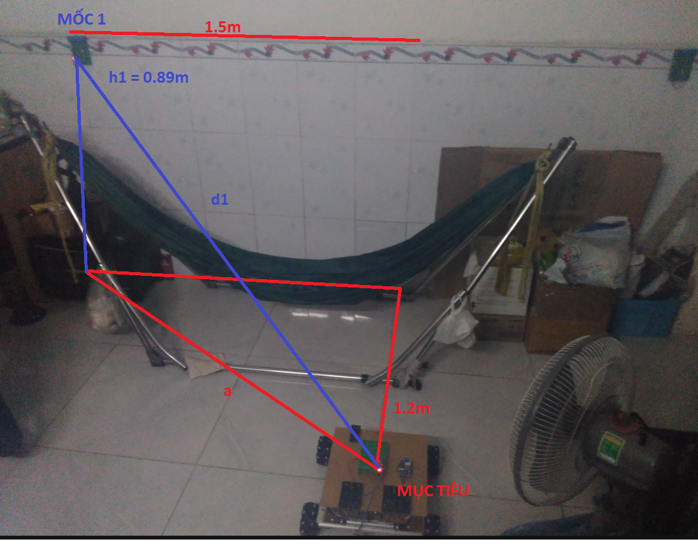

Hình Đo khoảng cách UWB mục tiêu đến UWB mốc 1 trong TH2

Cách làm tương tự như TH1.

Tính toán thực tế:

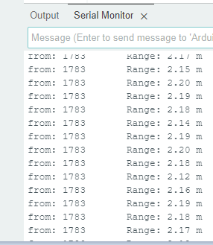

Hình . Kết quả đo khoảng cách đọc trên máy tính trong TH2

Từ hình ảnh ta thấy khoảng cách nằm trong khoảng 2.1 đến 2.2 (m), sai số không quá lớn.

2/ Calib UWB điểm mốc 2 (ID: 1782)

TH1:

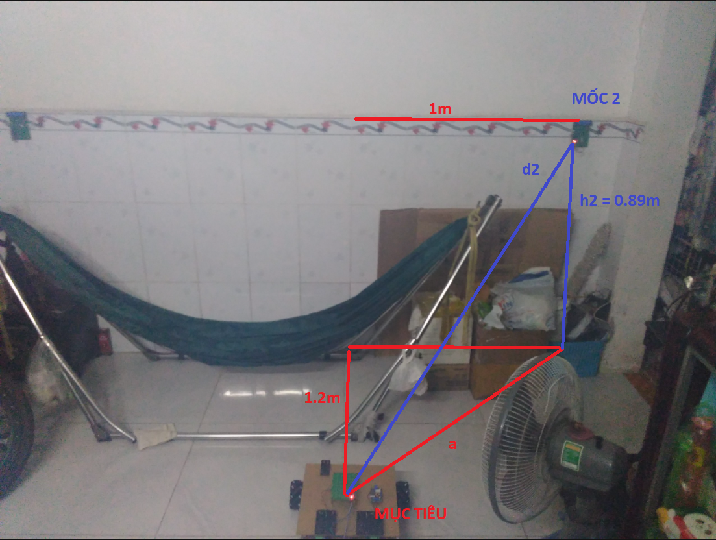

Hình Đo khoảng cách UWB mục tiêu đến UWB mốc 2 trong TH1

Cách làm tương tự như như UWB mốc 1

Tính toán thực tế:

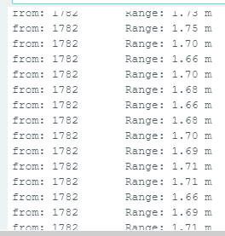

Hình Kết quả đo khoảng cách đọc trên máy tính trong TH1

Từ hình ảnh ta thấy khoảng cách nằm trong khoảng 1.66 đến 1.7 (m), sai số là khá lớn tuy nhiên có thể tinh chỉnh thêm.

TH2:

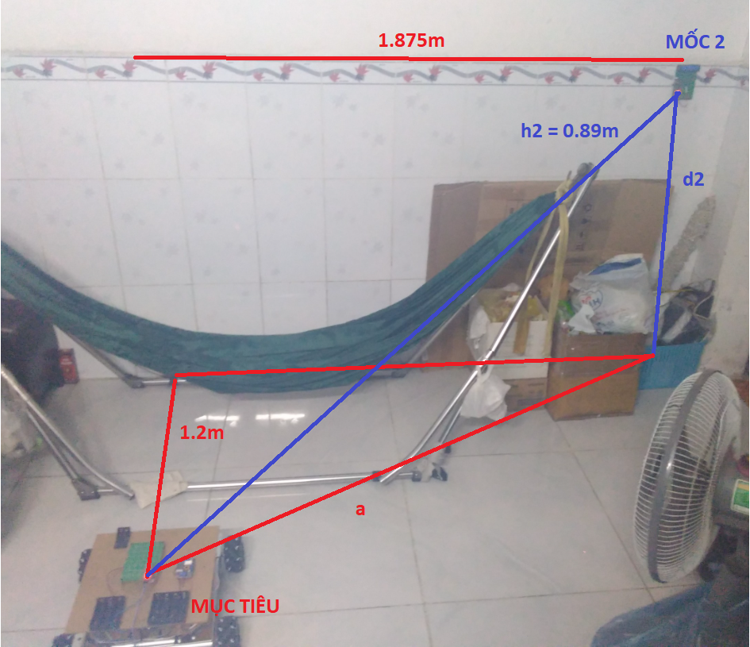

Hình Đo khoảng cách UWB mục tiêu đến UWB mốc 2 trong TH2

Cách làm tương tự như như UWB mốc 1

Tính toán thực tế:

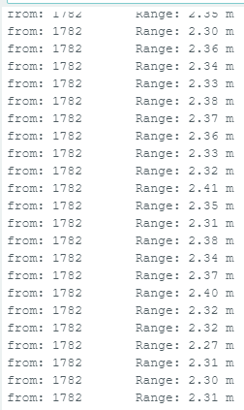

Hình Kết quả đo khoảng cách đọc trên máy tính trong TH2

Từ hình ảnh ta thấy khoảng cách nằm trong khoảng 2.3 đến 2.37 (m), sai số là khá lớn tuy nhiên có thể tinh chỉnh thêm.